01-07 juni 2021

1 juni
Hvítá in Borgarfjörður door Þórarinn B. Þorláksson
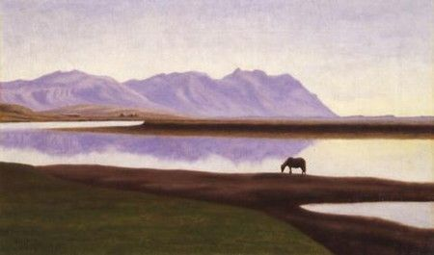
Ruimte in Ijsland, het is onuitsprekelijk mooi en ruim en bijna onaards. Maar toch zal ik me daar denk ik me niet thuis voelen. Het is te groot en dat zonder enige beschutting van een bomenrij of bosrand. Mij zal het, wetende dat ik altijd me wat wil (kunnen) verstoppen, een intens gevoel van eenzaamheid en verlorenheid oproepen. Dat doet echter kijkend vanuit het veilige thuis niets af van de schoonheid van het landschap.

2 juni Bernie Fuchs (1932-1992)

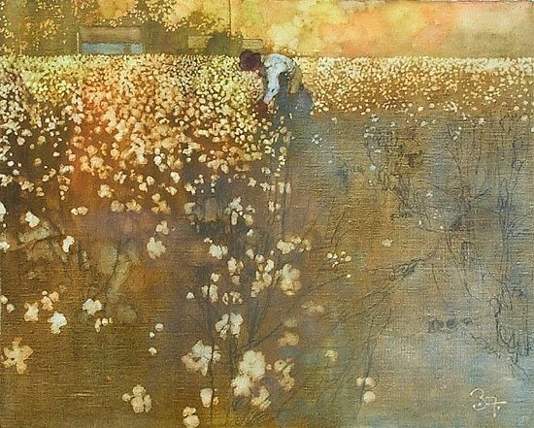

Paulien in de gouden tuin, dat kwam in mij op toen ik het zag. Maar toen ik beter keek blijkt de figuur een man te zijn dus de schilder is niet door Paulien geïnspireerd (geweest) maar door iets anders. Desondanks is het wel een geslaagd kunstwerk(je).

3 juni
xx x 3 x X + X + x + xx x 3
(vraag hoeveel kusjes? hint: elke kus is x ,maar x kan ook maalteken zijn en grote X betekent iets anders dan x)

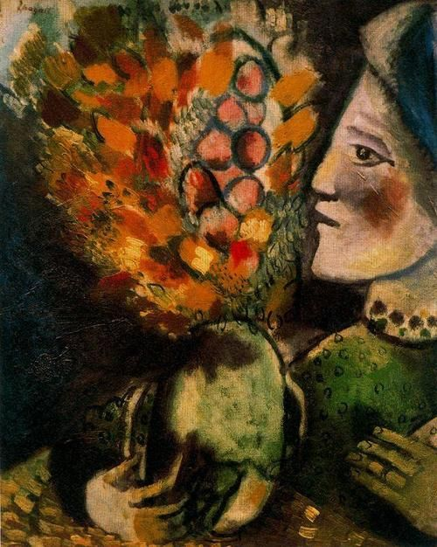
Marc Chagall, Woman with Branch of Flowers, 1910
4 juni
Wat is de natuur in detail toch mooi evenals in het groot. Volgens mijn is het maanzaad, het zijn net kroontjes op de bolletjes. De naam van de schilder weet ik helaas niet.
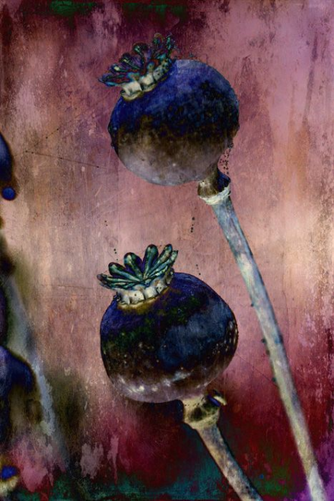
5 juni
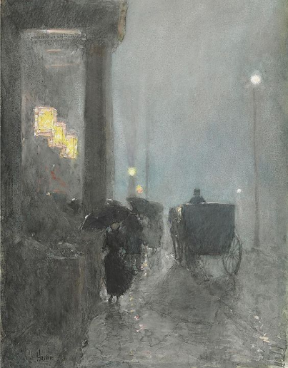
Evening, ca 1890-1893, Frederick Childe Hassam

De ontlading gisteravond laat met de grote hoeveelheid regen die naar beneden kwam was meer dan welkom. Letterlijk een geschenk van boven. Daarom vandaag een 'regenschilderij'. Grauw, grijs, nat dat weet Hassam wel op het doek weer te geven. Door de hoge verticaliteit wordt het naar beneden komen van de regen knap gesuggereerd.
6 juni
The Dream by Henri Rousseau, created in 1910
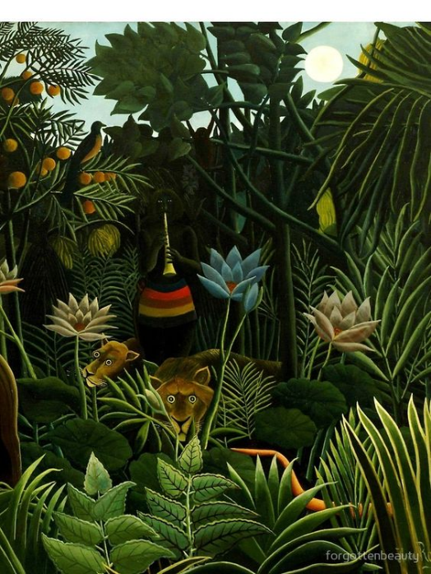
Het werk van henri Rousseau wordt impressionistisch genoemd. Ik zou het eerder impressionistische verbeelding noemen. Ik mag zijn naïeve stijl wel waarmee hij zijn jungle scènes schildert, met allerlei tinten groen, van bijna zwart-groen tot bijna wit-groen, zo dat een dicht landschap ontstaat, stevig en precies geschilderd. Altijd wel schuilt in het dichte woud dieren en mensen. Hier zie ik een bosbewoner met mooi kleurrijk lendendoek fluiten en de vogel en de wat verbaasd kijkende leeuwen voelen zich hierbij geheel op hun gemak en bloemen en bessen aan de struik kleuren het tafereel. Het is een geheel waar alles en allen elkaar harmonisch aanvullen.

7 juni

ANSELM KIEFER Donaveschingen (Duitsland) 1945.

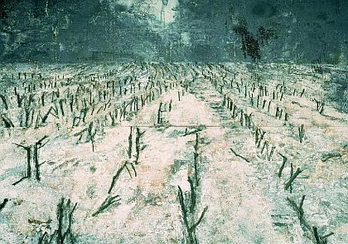

Gisteren was het 6 juni, de dag van D-day. We wandelden lang de koepelgevangenis, misschien toevallig maar WO-II is wel de totale gevangenis die iedereen opsluit. Het klopte dus die wandeling op D-day. Daarom wilde ik een schilderij kiezen waarin de apocalyptische verschrikking van de oorlog tastbaar is. Ik kwam bij Anselm Kiefer uit bij zijn ruïneus landschap waar niets meer overeind staat, alles is geknakt en van leven ontdaan. O god: nooit meer.

